**Лабораторная работа 2**

**Численные методы решения дифференциальных уравнений**

**Язык:** С++14

**Решение дифференциальных уравнений 1-го порядка**

**Задача**:

Решить дифференциальное уравнение вида:

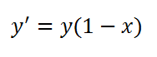

на интервале [0,1] с начальными условиями y(0) = 1

**Математическая модель:**

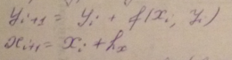

**Код программы:**

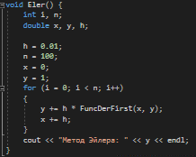

**Результат:**

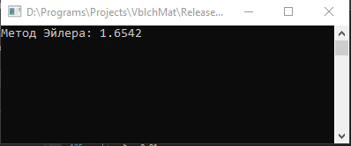

**Метод Рунге-Кутта**

**Математическая модель:**

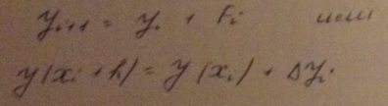

**Код программы:**

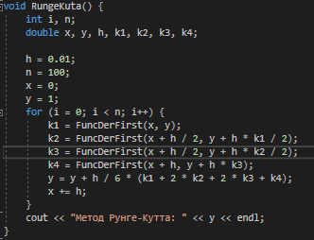

**Результат:**

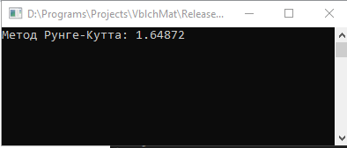

**Решение дифференциальных уравнений второго порядка**

**Задача**:

Решить дифференциальное уравнение вида:

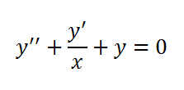  
на интервале [1; 1,5] с начальными условиями:  
y ( 1 ) = 0.77  
y ' ( 0 ) =  - 0.44  
h = 0.1

**Математическая модель:**



**Код программы:**

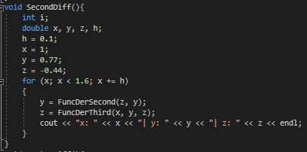

**Результат:**

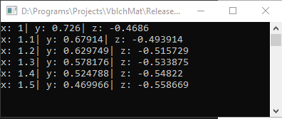

**Система ДУГиперссылка**

**Задача**:

Решить систему дифференциальных уравнений вида

С начальными условиями

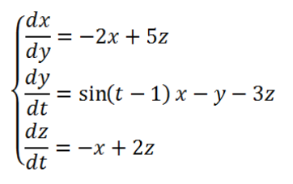

x ( 0 ) = 2

y ( 0 ) = 1

z ( 0 ) = 1

**Код программы:**

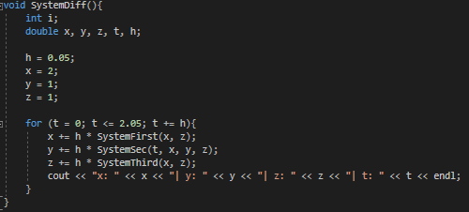

**Результат:**

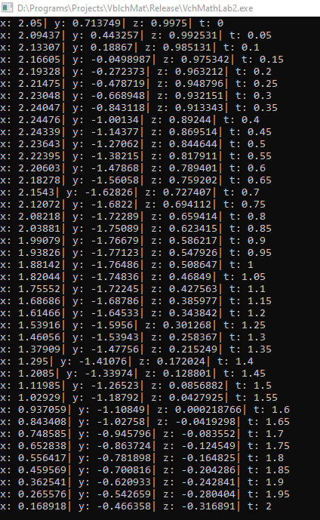

**Код общей программы:**

#include <iostream>

#include <cstdio>

#include <conio.h>

#include <math.h>

#include <Windows.h>

using namespace std;

void Menu();

double FuncDerFirst(double x, double y);

// Функции для дифф уравнений второго порядка

double FuncDerSecond(double z, double y);

double FuncDerThird(double x, double y, double z);

//функции для системы

double SystemFirst(double x, double z);

double SystemSec(double t, double x, double y, double z);

double SystemThird(double x, double z);

// Процедуры методов

void Eler();

void RungeKuta();

void SecondDiff();

void SystemDiff();

int main() {

setlocale(NULL, "RUS");

int point = -1;

while (point != 5)

{

switch (point)

{

case -1:

system("cls");

Menu();

point = -2;

case -2:

cout << "\n>> ";

cin >> point;

break;

case 1:

system("cls");

Eler();

_getch();

system("cls");

point = -1;

break;

case 2:

system("cls");

RungeKuta();

_getch();

system("cls");

point = -1;

break;

case 3:

system("cls");

SecondDiff();

_getch();

system("cls");

point = -1;

break;

case 4:

system("cls");

SystemDiff();

_getch();

system("cls");

point = -1;

break;

case 5:

break;

default:

cout << "Ошибка, повторите попытку" << endl;

point = -2;

}

}

return 0;

}

void Menu(){

cout << "--------Главное меню--------" << endl

<< "1) Метод Эйлера" << endl

<< "2) Метод Рунге-Кутта" << endl

<< "3) Дифференциальное уравнение второго порядка" << endl

<< "4) Система дифференциальных уравнений" << endl

<< "5) Выход из программы" << endl;

}

// функция первой производной

double FuncDerFirst(double x, double y){

return y * (1 - x);

}

// функция второй производной

double FuncDerSecond(double z, double y){

return y + 0.1*z;

}

// функция третьей производной

double FuncDerThird(double x, double y, double z){

return z + 0.1*(-(z / x + y));

}

//функции для системы

double SystemFirst(double x, double z) {

return ((-2) * x + 5 * z);

}

double SystemSec(double t, double x, double y, double z) {

return (sin(t - 1) * x - y - 3*z);

}

double SystemThird(double x, double z) {

return ((-x) + 2 * z);

}

// Методы

void Eler() {

int i, n;

double x, y, h;

h = 0.01;

n = 100;

x = 0;

y = 1;

for (i = 0; i < n; i++)

{

y += h * FuncDerFirst(x, y);

x += h;

}

cout << "Метод Эйлера: " << y << endl;

}

void RungeKuta() {

int i, n;

double x, y, h, k1, k2, k3, k4;

h = 0.01;

n = 100;

x = 0;

y = 1;

for (i = 0; i < n; i++) {

k1 = FuncDerFirst(x, y);

k2 = FuncDerFirst(x + h / 2, y + h * k1 / 2);

k3 = FuncDerFirst(x + h / 2, y + h * k2 / 2);

k4 = FuncDerFirst(x + h, y + h * k3);

y = y + h / 6 * (k1 + 2 * k2 + 2 * k3 + k4);

x += h;

}

cout << "Метод Рунге-Кутта: " << y << endl;

}

void SecondDiff(){

int i;

double x, y, z, h;

h = 0.1;

x = 1;

y = 0.77;

z = -0.44;

for (x; x < 1.6; x += h)

{

y = FuncDerSecond(z, y);

z = FuncDerThird(x, y, z);

cout << "x: " << x << "| y: " << y << "| z: " << z << endl;

}

}

void SystemDiff(){

int i;

double x, y, z, t, h;

h = 0.05;

x = 2;

y = 1;

z = 1;

for (t = 0; t <= 2.05; t += h){

x += h * SystemFirst(x, z);

y += h * SystemSec(t, x, y, z);

z += h * SystemThird(x, z);

cout << "x: " << x << "| y: " << y << "| z: " << z << "| t: " << t << endl;

}

}

**Интерфейс:**

